2016学年度第二学期第一次段考高一级生物科试题
考试时间：60分钟 满分100分 命题人：黄翠华 审题人：毕少红
注意事项：
1．答题前请认真填写好自己的姓名、班级、考号等信息
2．请将答案正确填写在答题卡上

第I卷（选择题）
评卷人 | 得分

一、单选题I（共40题，每题1分，共40分；在每小题给出的四个选项中，只有一个选项符合题目要求，选对得1分，选错、不选得0分。）
1．真核细胞的分裂方式包括 （ ）Ziyuanku.com
A．无性繁殖、无丝分裂和减数分裂
B．有丝分裂、减数分裂和无丝分裂
C．有丝分裂、二分裂和无丝分裂
D．细胞增殖、减数分裂和无丝分裂
2．下列各组性状互为相对性状的是（ ）
A．特朗普的白色皮肤和黑色头发
B．绵羊的白毛和黑毛
C．玉米的黄粒和圆粒
D．豌豆的高茎和豆荚绿色
3．无丝分裂与有丝分裂相比较，最主要的区别是无丝分裂（ ）
A．无DNA复制 B．无纺锤丝出现和染色体的变化
C．有染色体周期性变化 D．有核膜周期性消失和重建

4．脊椎动物的神经系统在发育过程中，约有50%的细胞凋亡。下列关于细胞凋亡的叙述中，正确的是（ ）
A．细胞凋亡就是细胞坏死
B．细胞凋亡导致细胞死亡，因而对生物体有害
C．细胞凋亡在生物个体发育中起着重要作用
D．细胞凋亡受环境影响大，机体难以控制
5．下列各项中不属于化学致癌因子的是（ ）
A．紫外线 B．砷化物 C．亚硝胺 D．石棉
6．下列有关生物体的体细胞不能无限长大的原因的叙述，错误的是 （ ）
A．细胞表面积与体积的关系限制了细胞的长大
B．受细胞所能容纳的物质制约
C．细胞较小，相对表面积大，有利于物质的迅速转运和交换
D．受细胞核所控制的范围大小的制约
7．下列关于细胞的衰老和凋亡的叙述，错误的是（ ）
A．对于多细胞生物来说，细胞的衰老等同于机体的衰老
B．老年人头发变白是由于酪氨酸酶的活性降低引起的
C．女性月经期子宫内膜脱落是细胞凋亡的结果
D．细胞的自然更新、被病原体感染细胞的清除，都是通过细胞凋亡完成的
8．下列有关细胞的生长与增殖的叙述中，错误的是（ ）
A．体细胞增殖的唯一方式是有丝分裂
B．动物细胞有丝分裂各时期染色体的行为均与植物细胞的相同
C．细胞核中DNA的含量相对稳定是限制细胞不能无限长大的因素之一
D．显微观察洋葱根尖分生区的一个视野，往往看不全细胞周期各时期的图像
9．蝴蝶兰幼叶的叶肉细胞经离体组织培养能培育成蝴蝶兰幼苗，这说明植物细胞具有（ ）
A．专一性 B．全能性
C．恢复原状态的能力 D．进一步分化的能力
10．人体细胞每天的更新率为1%～2%。下列关于细胞分裂、分化、衰老和凋亡的叙述，正确的是（ ）
A．细胞分化使各种细胞的遗传物质产生差异
B．细胞的衰老和凋亡是正常的生命现象
C．细胞分化仅发生于胚胎发育阶段
D．所有体细胞都不断地进行细胞分裂
11．细胞衰老和凋亡是正常的生命现象。下列属于细胞凋亡的是 （ ）
A．骨折造成部分细胞死亡
B．皮肤表面每天都有大量细胞死亡脱落
C．癌症病人化疗过程中大量白细胞死亡
D．脊髓灰质炎病毒可使部分神经细胞死亡
12．在下列实例中，分别属于相对性状和性状分离的是（ ）
①羊的长角与短腿；
②水稻的非糯性和糯性；
③兔的粗毛和狗的细毛；
④高茎豌豆与矮茎豌豆杂交，后代全为高茎豌豆；
⑤开红花的牡丹与开白花的牡丹杂交，后代全开粉红花；
⑥白毛兔与白毛兔杂交后代中出现了灰毛兔
A．②⑥ B．②④ C．①⑤ D．③⑤
13．癌症是严重威胁人类健康的疾病之一。引起细胞癌变的内在因素是（ ）
A．发霉的、熏制的食品
B．致癌因子使原癌基因发生了基因突变
C．长期受到电离辐射或X射线照射
D．香烟的烟雾中所含有的致癌物质
14．据有关资料统计，80%左右的肝癌患者是由乙肝病人转变而来的，这说明（ ）
A．乙肝病人的肝细胞中存在致癌基因
B．乙肝病人长期接触放射性物质
C．乙肝病人长期误食含黄曲霉毒素的物质
D．乙肝病毒使病变的肝组织癌变
15．细胞与外界进行物质交换的速率主要取决于（ ）
A．细胞的体积 B．细胞的表面积
C．细胞的表面积与体积之比 D．细胞分裂的快慢
16．马蛔虫受精卵与菠菜根尖分生区细胞的有丝分裂不同，其结构基础是因为菠菜根尖分生区细胞（ ）
A．有叶绿体和细胞壁 B．有细胞壁和液泡
C．有叶绿体和液泡 D．有细胞壁、无中心体
17．下列关于细胞相对表面积、细胞与外界物质交换效率和细胞新陈代谢强度之间关系的叙述中，正确的是 （ ）
A．细胞的相对表面积越小，物质运输效率越低，细胞新陈代谢越旺盛
B．细胞的相对表面积越大，物质运输效率越低，细胞新陈代谢越缓慢
C．细胞的相对表面积越小，物质运输效率越高，细胞新陈代谢越缓慢
D．细胞的相对表面积越大，物质运输效率越高，细胞新陈代谢越旺盛
18．关于细胞的分化、衰老、凋亡的叙述，正确的是（ ）
A．已分化的细胞仍具有发育成完整个体的潜能
B．细胞分化过程中将导致遗传物质发生改变
C．幼小的植物体内一般不存在衰老的细胞
D．细胞凋亡是各种不利因素引起的细胞死亡
19．在制作洋葱根尖装片过程中，细胞停止分裂的时期为（ ）
A．解离期 B．漂洗期 C．染色期 D．制片期
20．有一对夫妇均为双眼皮，他们生了一个单眼皮的孩子，那么这对夫妇再生一个单眼皮孩子的概率是（ ）
A、100% B、0% C、25% D、75%
21．细胞正常分化不会导致下列哪项发生差异（ ）
A．细胞的形态 B．细胞的遗传信息
C．细胞的生理功能 D．蛋白质的种类和数目
22．“君不见，高堂明镜悲白发，朝如青丝暮成雪”，从细胞学的角度分析，该过程中不会出现的变化是（ ）
A．细胞核体积缩小 B．细胞内水分减少
C．酶的活性降低 D．细胞内呼吸速率减慢
23．关于细胞的全能性的叙述，错误的是（ ）
A．离体的植物细胞在一定条件下培养能表现出全能性
B．在生物体所有的细胞中，受精卵的全能性最高
C．克隆羊的诞生证明了高度分化的动物细胞具有全能性
D．生物体内细胞没有表现出全能性，是基因在特定时空下选择性表达的结果
24．正常细胞转变为癌细胞的过程中，不发生改变的是（ ）
A．细胞中的染色体数 B．细胞的形态、结构
C．细胞中的遗传物质 D．细胞的分裂能力
25．下列对间期细胞的叙述不正确的是（ ）
A．细胞内进行着旺盛的生理、生化活动
B．完成DNA分子的复制和有关蛋白质的合成
C．这个时期只占细胞周期的一小部分时间
D．是整个细胞周期中极为关键的准备阶段
26．关于细胞的癌变、衰老的叙述，正确的是（ ）
A．癌细胞的细胞膜上糖蛋白的含量比正常细胞的多
B．多细胞生物细胞的衰老不等同于机体的衰老
C．衰老的细胞内，酶的活性降低，细胞核体积缩小
D．癌细胞与正常细胞相比，遗传物质不一定发生改变
27．下列说法中错误的是（ ）$来&源：ziyuanku.com
A．对草履虫来说，细胞的衰老就是个体的衰老
B．从总体上看，多细胞生物衰老的过程，也就是组成个体的细胞普遍衰老的过程
C．多细胞生物体内的细胞，总有一部分处于衰老或走向死亡的状态
D．在衰老的生物体内，不存在细胞增殖
28．如图是同一生物细胞的有丝分裂几个时期的示意图，据图分析以下叙述不正确的是（ ）
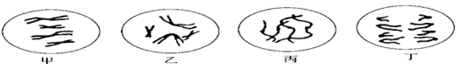
A．乙时期与丙时期细胞内染色体含量相等
B．丁时期细胞的亲代细胞有4条染色体
C．甲时期的细胞内含有4条染色体
D．丙时期是观察辨认染色体形态数目的最佳时期
29．据 《科技日报》消息，美国弗吉尼亚大学研究人员在最新一期癌症研究杂志上发表论文，称他们发现了一种命名为RhoGD12的基因，该基因有助于避免癌细胞扩散，带有该基因的癌细胞会失去转移能力。对该基因的作用最可能的解释是（ ）
A．在癌细胞中表达，产生一种糖蛋白，由此阻止癌细胞入侵其他组织器官WWW.ziyuanku.com
B．在癌细胞中表达，产生一种蛋白质，由此使癌细胞迅速分化为其他组织器官
C．在癌细胞中表达，产生一种蛋白质，使癌细胞迅速衰老
D．在癌细胞中表达，产生一种蛋白质，使癌细胞迅速凋亡
30．在检测某种生物个体的某组织时，发现该组织细胞内的水分减少，多种酶的催化效率降低，那么该个体的组织细胞最可能出现的变化还有（ ）
①呼吸速率减慢，细胞核体积增大
②细胞膜上的糖蛋白减少，细胞间的黏着性降低
③细胞膜通透性改变，物质运输能力降低
④能继续分化，具有发育成完整个体的潜能
A．①② B．③④ C．①③ D．②③
31．下图所示的细胞变化过程称为（ ）
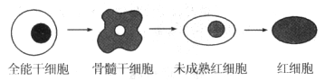
A．细胞生长 B．细胞分化 C．细胞分裂 D．细胞死亡
32．下列a、b、c分别是一些生物细胞某个分裂时期示意图，有关描述正确的是（ ）
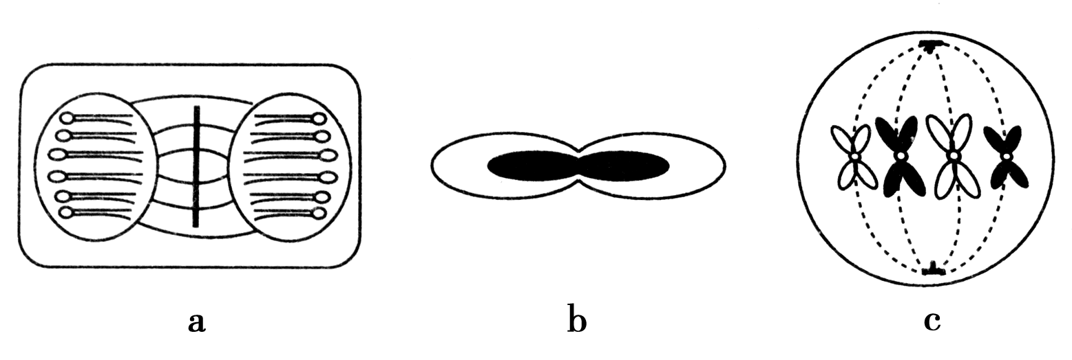
A．图a表示植物细胞有丝分裂间期
B．图b表示人红细胞分裂的后期
C．图c细胞中含有8条染色单体
D．图c表示植物细胞有丝分裂中期
33．秃顶是由常染色体显性遗传因子B控制，但只在男性身上表现，一个非秃顶男人与一个其父为非秃顶的女人结婚，生下的男孩长大以后表现为秃顶。这个女人的遗传因子组成是（ ）
A．BB或Bb B．Bb C．bb D．BB
34．如图为某人体内几种类型的细胞模式图。下列相关叙述中，不正确的是（ ）$来&源：ziyuanku.com
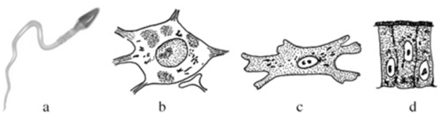
A．这些细胞最初来源于同一个受精卵
B．a的结构已发生很大变化，但仍属于真核细胞
C．这些细胞在结构上具有统一性
D．这些细胞在功能上是相同的
35．家兔的毛色中，白色和黑色是一对相对性状。请你分析下列4组杂交组合的亲子代性状，其中，体现出了性状分离现象的一组是（ ）
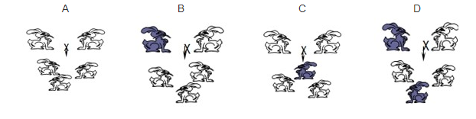
36．在家鼠中短尾（T）对正常尾（t）为显性。一只短尾鼠与一只正常鼠交配，后代中正常尾与短尾比例相同；而短尾类型相互交配，子代中有一类型死亡，能存活的短尾与正常尾之比为2∶1，则不能存活类型的遗传因子组成可能是（ ）
A．TT B．Tt C．tt D．TT或Tt
37．目前，一些年轻人盲目去痣后引发的恶性色素瘤导致死亡的病例并不罕见，专家提醒人们，如果身上的黑痣有逐渐长大、边界不清和周围长毛、自己出血、痒痛等情况时，需要及时找医生手术治疗，切勿自己动手去痣。下列关于痣细胞的说法正确的是（ ）中·华.资*源%库 ziyuanku.com
A．痣细胞的产生是细胞分化的结果
B．痣细胞的细胞特点之一是能无限增殖
C．痣细胞是一种癌变细胞
D．痣细胞中色素多，是衰老的表现
38．在下列自然现象或科学研究成果中，能为“动物细胞具有全能性”观点提供直接证据的是（ ）
A．壁虎断尾后重新长出尾部
B．用体外培养的皮肤治疗烧伤病人
C．蜜蜂的未受精卵细胞发育成雄蜂
D．用胡萝卜韧皮部细胞培育出植株
39．正常情况下，甲胎蛋白（AFP）主要来自胚胎的肝细胞，胎儿出生后约两周AFP从血液中消失，但慢性肝炎、肝硬化患者的肝细胞再生时，AFP会升高，尤其当肝细胞发生癌变时，AFP会持续显著增高，所以当血液中该指标超过正常值时需要进一步检查以确认体内是否出现了癌细胞，下列有关说法正确的是（ ）
A．可以推测当肝细胞的分裂周期变长时，AFP的合成会增加
B．肝细胞中的内质网和高尔基体会参与AFP的合成和运输
C．指导合成AFP的基因属于原癌基因，发生突变后才表达
D．肝细胞发生癌变后细胞膜上糖蛋白增多而容易发生扩散
40．下列关于细胞的全能性的叙述，不正确的是（ ）
A．具有全部遗传信息是细胞的全能性的基础
B．是指细胞具有分裂分化成完整个体的潜能
C．细胞的全能性随着细胞分化程度增高而降低
D．种子萌发长成幼苗体现了植物细胞的全能性

单选题II（共10题，每题2分，共20分；在每小题给出的四个选项中，只有一个选项符合题目要求，选对得2分，选错、不选得0分。）
41．科学家通过模拟实验探究细胞大小与物质运输的关系。实验过程：将三个边长分别为lcm、2cm、3cm含有酚酞的琼脂块，浸泡NaOH溶液10min后取出，切成两半，每块NaOH扩散的深度如图中阴影所示（琼脂块中数据表示未被扩散部分的长度）。关于该实验及相关推论叙述正确的是（ ）
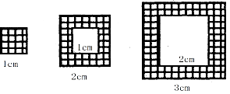
A．本实验自变量是不同大小的琼脂块，因变量是NaOH进入琼脂块“细胞”的深度
B．NaOH在边长1cm的琼脂块内扩散的速率最大
C．通过本模拟实验可说明，细胞体积越小，其相对表面积小，物质运输的效率就越高
D．本实验中，NaOH扩散进琼脂块的体积与琼脂块总体积之比可以反映细胞的物质运输效率
42．下列是关于动物细胞有丝分裂过程中细胞内变化的叙述，能正确表示一个细胞周期内分裂过程的顺序是（ ）
①两个相同DNA分子完全分开 ②核膜、核仁消失
③DNA发生倍增 ④着丝点排列在一个平面上
A．②→③→①→④ B．②→④→③→①
C．③→②→④→① D．②→③→④→①
43．在细胞有丝分裂的分裂期开始时，如果它的染色体数为N，DNA含量为Q，则该细胞分裂后每个子细胞中的染色体数和DNA含量分别是（ ）
A．N和Q B．和 C．N和 D．和Q
44．假说一演绎法是现代科学研究中常用的方法，包括“提出问题、作出假设、演绎推理、实验验证、得出结论”等基本环节。利用该方法，孟德尔发现了遗传规律。下列关于孟德尔研究过程的分析正确的是（ ）
A．孟德尔所作假设的核心内容是“生物体能产生数量相等的雌雄配子”
B．为了验证做出的假设是否正确，孟德尔设计并完成了正、反交实验
C．孟德尔发现的遗传规律可以解释所有有性生殖生物的遗传现象
D．孟德尔做出的“演绎”是杂合子与隐性亲本杂交，其后代性状比为1∶1
45．有位同学用小球做“性状分离比的模拟”实验。该同学每次分别从Ⅰ、Ⅱ小桶中随机抓取一个小球并记录字母组合。将抓取的小球分别放回原来小桶后再多次重复。分析下列叙述，正确的是（ ）中/华-资*源%库
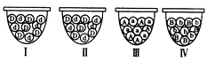
A．该同学的实验模拟的是遗传因子的分离和配子随机结合的过程
B．Ⅰ中D和d小球可以不一样多
C．Ⅰ和Ⅱ的小球必须一样多
D．重复10次实验后，统计的Dd组合的概率均约为50%
46．孟德尔选用豌豆作为遗传实验材料的理由及对豌豆进行异花传粉前的处理是（ ）
①豌豆是自花传粉闭花受粉植物
②豌豆在自然状态下是纯种
③用豌豆作实验材料有直接经济价值
④各品种间具有一些稳定的、差异较大而且容易区分的性状
⑤开花期母本去雄,然后套袋
⑥花蕾期母本去雄,然后套袋
A．①②③④⑥ B．①②⑤⑥ C．①②④⑥ D．②③④⑥
47．马的黑色与棕色是一对相对性状，现有黑色马与棕色马交配的不同组合及结果如下︰
①黑×棕→1匹黑 ②黑×黑→2匹黑中·华.资*源%库 ziyuanku.com
③棕×棕→3匹棕 ④黑×棕→1匹黑＋1匹棕
根据上面的结果，下列说法正确的是（ ）
A．黑色是显性性状，棕色是隐性性状
B．棕色是显性性状，黑色是隐性性状
C．交配的不同组合中的黑马和棕马肯定都是纯合子
D．无法判断显隐性，也无法判断哪种马是纯合子
48．正常人的褐眼（A）对蓝眼（a）为显性，一个蓝眼男子和一个其母是蓝眼的褐眼女子结婚。从理论上分析，他们生蓝眼男孩子的概率是（ ）
A．50% B．25% C．75% D．12．5%
49．已知一批胚的遗传因子组成为AA与Aa的豌豆种子数之比为1∶2，将这批种子种下，自然状态下（假设结实率相同）其子一代中胚的遗传因子组成为AA、Aa、aa的种子数之比为（ ）
A．4∶4∶1 B．3∶2∶1 C．3∶5∶1 D．1∶2∶1
50．如图为有丝分裂相关的坐标曲线。相关说法不正确是（ ）
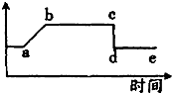
A．若纵坐标表示一条染色体中DNA的含量，则c→d过程细胞中核DNA含量不变
B．若纵坐标表示一个细胞核中DNA的含量，则e点时一条染色体中DNA的含量与a点相同
C．若纵坐标表示一条染色体中DNA的含量，则a→c过程染色体数目不变
D．若纵坐标表示一个细胞核中DNA的含量，则a→d过程染色体数目不变

第II卷（非选择题）
评卷人 | 得分

二、综合题（共4大题，每空2分，共40分）
51．（10分）下图表示干细胞的三个发育途径。据图回答下列问题：
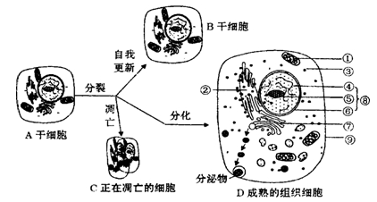
（1）B细胞仍然保持着其特有的____________能力。
（2）A细胞分化成D细胞的根本原因是 。
（3）动物细胞有丝分裂的过程，与植物细胞的基本相同。其不同的特点包括：
①动物细胞内的中心体在间期复制；
②动物细胞内的中心体发出星射线形成 ；
③动物细胞末期不形成 ，细胞质通过 方式形成两个子细胞。
52．（8分）请根据“观察洋葱根尖分生组织细胞有丝分裂”实验，回答下列问题：
（1）制作装片时，如果用质量分数为5%的盐酸在10℃下解离5min，然后按正常要求进行漂洗、染色、制片。结果在观察时，发现根尖细胞没有较好地分散开，可能是因为 。
（2）下图中B表示分生区的细胞，其特点是 。
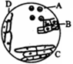
（3）实验操作过程中，解离的目的是 ；显微镜下观察中发现，处于间期的细胞数目最多，这是因为在细胞周期中，间期 。
53．（10分）下表是大豆的花色四个组合的遗传实验结果，若控制花色的遗传因子用D、d来表示．请分析表格回答问题∶
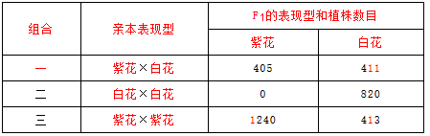
（1）表中能判断显隐性的关系的杂交组合是 ；其中，为显性性状的是 。
（2）组合一的交配类型是 。
（3）组合三中的F₁显性类型植株中，杂合子所占比例为 。
（4）组合三中，F₁中同时出现紫花与白花的现象，在遗传学上称为 。
54．（12分）如图甲为有丝分裂过程中细胞内DNA含量变化曲线图，乙为有丝分裂各时期图像（顺序已打乱），请回答：
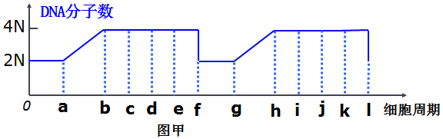

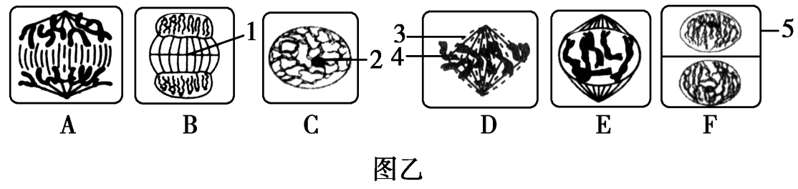
（1）图甲中可表示为一个完整的细胞周期的是 段（字母表示）。
（2）图乙中细胞分裂的正确排序是 。
（3）图甲中细胞内染色体数目加倍的时期是 （字母表示），引起染色体数目加倍的原因是 。
（4）研究染色体数目和形态最好在图乙中的 时期，此时细胞内染色体、DNA、染色单体的数目之比为 。
佛山一中高一生物第一次段考参考答案
1-5 BBBCA 6-10 BAABB 11-15 BABDC 16-20 DDAAC
21-25 BACAC 26-30 BDDAC 31-35 BCBDC 36-40 AACBD
41-45 DCCDA 46-50 CDBBD
51．
（1）分裂和分化
（2）基因选择性表达
（3）②纺锤体 ③细胞板 缢裂
52．
（1）盐酸浓度过低，且没有与酒精混合使用
（2）细胞呈正方形，排列紧密
（3）使细胞分离开来 所占的时间最长
53．
（1）三 紫花
（2）测交
（3）2/3
（4）性状分离
54．
（1）f→l
（2）C→E→D→A→B→F
（3）de jk 着丝点分裂，两条姐妹染色单体成为染色体
（4）D 1︰2︰2

